Bogotá, D. C., marzo 20 de 2018

Doctor
OSCAR DE JESÚS HURTADO PÉREZ
Presidente Comisión VII
CÁMARA DE REPRESENTANTES

Asunto: Ponencia positiva para segundo debate Proyecto de Ley No 100 de 2017 Cámara “Por la cual se establecen los lineamientos generales para la formulación de la política pública de los vendedores informales y se dictan otras disposiciones”

Respetado Doctor Hurtado,

En cumplimiento a la designación hecha por la Mesa Directiva de la Comisión VII de la Honorable Cámara de Representantes, me permito rendir ponencia positiva para segundo debate al Proyecto de Ley No 100 de 2017 Cámara “Por la cual se establecen los lineamientos generales para la formulación de la política pública de los vendedores informales y se dictan otras disposiciones” en los términos que se describen en el documento adjunto.

Atentamente,

GUILLERMINA BRAVO MONTAÑO
Representante a la Cámara
Departamento del Valle

INFORME DE PONENCIA PARA SEGUNDO DEBATE AL PROYECTO DE
LEY NO 100 DE 2017 CÁMARA
“Por la cual se establecen los lineamientos generales para la formulación de la política pública de los vendedores informales y se dictan otras disposiciones”

- Antecedentes del proyecto de ley
Esta iniciativa fue tramitada anteriormente por el Partido Político Mira desde el año 2007, sin embargo, debido a la alta carga de la agenda legislativa fueron archivados, a continuación se desglosa los anteriores números con los que quedaron radicados:

- Proyecto de Ley 254/07 Cámara “Por la cual se reglamenta la actividad del vendedor informal y se dictan otras disposiciones.”

- Proyecto de Ley 19/07 Cámara “Por la cual se reglamenta la actividad del vendedor informal y se dictan otras disposiciones.”

- Proyecto de Ley 22/09 Cámara “Por la cual se reglamenta la actividad del vendedor informal y se dictan otras disposiciones”

- Proyecto de Ley 08/10 Cámara “Por la cual se reglamenta la actividad del vendedor informal y se dictan otras disposiciones.”

- Proyecto de ley 31/11 Senado “Por la cual se reglamenta la actividad del vendedor informal y se dictan otras disposiciones.”

- Proyecto de Ley 23/12 Senado “Por la cual se reglamenta la actividad del vendedor informal y se dictan otras disposiciones.”

Por la importancia del tema para los vendedores informales, en esta legislatura se insiste en la iniciativa y los honorables Representantes Guillermina Bravo, Ana Paola Agudelo y Carlos Eduardo Guevara, el día 16 de agosto del 2017 radicaron de nuevo ante la Secretaría de Cámara de Representantes la iniciativa, quedando con el radicado No. 100 de 2017, publicado en la gaceta No. 706 de 2017, fue repartido a la Comisión VII de Cámara, donde fui asignada como Ponente.

En la sesión llevada a cabo el 28 de noviembre de 2017, se abordó la discusión y aprobación del proyecto, donde solo se hizo una proposición por parte del H.R Mauricio Salazar la cual fue avalada e incluida en el texto definitivo aprobado en primer debate.

- Objeto

El presente proyecto tiene por objeto establecer los lineamientos generales para la formulación de la política pública de los vendedores informales, con el fin de garantizar los derechos a la dignidad humana, al mínimo vital y al trabajo.

- contenido del proyecto de ley

La iniciativa señala que los lineamientos de la política están orientados a disminuir el impacto negativo que trae la ejecución de las políticas públicas de recuperación del espacio público.

Además, establece que se denominarán vendedores informales, a las personas que se dediquen voluntariamente al comercio de bienes o servicios en el espacio público, como medio básico de subsistencia, se denominarán vendedores informales. Asimismo, clasifica a los vendedores informales en:
a) Vendedores Informales Ambulantes;
b) Vendedores Informales Semiestacionarios;
c) Vendedores Informales Estacionarios;
d) Vendedores informales periódicos,
e) Vendedores informales ocasionales o de temporada.

Algunos de los lineamientos que orientarán la política pública de vendedores informales, serán: establecer programas y proyectos encaminados a garantizar el mínimo vital de ésta población, y a gozar de una subsistencia en condiciones dignas; desarrollar programas de capacitación; fomentar proyectos productivos para los vendedores informales; reglamentar el funcionamiento de espacios o Locales Comerciales de Interés Social y el registro único de vendedores informales, entre otros.

Para la formulación e implementación de la política pública de los vendedores informales se asigna la responsabilidad al Departamento Administrativo para la Prosperidad Social la elaboración, en coordinación con otras entidades competentes y el apoyo de los entes territoriales.

También se plantea que no se podrán adelantar acciones policivas para la recuperación de espacio público, hasta tanto, no se garanticen las medidas correspondientes para la estabilización socioeconómica.

4. Marco Jurídico del Proyecto.

En el presente proyecto de ley, los autores realizan una presentación de normas a nivel Constitucional y jurisprudencia que sirven de parámetro para determinar la validez y constitucionalidad dentro del ordenamiento jurídico de esta iniciativa, como se detalla a continuación:

Marco Constitucional

La Constitución Política por su parte en los artículos 13, 53, 54 y 334 contempla:

ARTICULO 13. “Todas las personas nacen libres e iguales ante la ley, recibirán la misma protección y trato de las autoridades y gozarán de los mismos derechos, libertades y oportunidades sin ninguna discriminación por razones de sexo, raza, origen nacional o familiar, lengua, religión, opinión política o filosófica.

El Estado promoverá las condiciones para que la igualdad sea real y efectiva y adoptará medidas en favor de grupos discriminados o marginados.

El Estado protegerá especialmente a aquellas personas que por su condición económica, física o mental, se encuentren en circunstancia de debilidad manifiesta y sancionará los abusos o maltratos que contra ellas se cometan” Subrayado fuera de texto.

ARTICULO 53. “El Congreso expedirá el estatuto del trabajo. La ley correspondiente tendrá en cuenta por lo menos los siguientes principios mínimos fundamentales: Igualdad de oportunidades para los trabajadores; remuneración mínima vital y móvil, proporcional a la cantidad y calidad de trabajo; estabilidad en el empleo; irrenunciabilidad a los beneficios mínimos establecidos en normas laborales; facultades para transigir y conciliar sobre derechos inciertos y discutibles; situación más favorable al trabajador en caso de duda en la aplicación e interpretación de las fuentes formales de derecho; primacía de la realidad sobre formalidades establecidas por los sujetos de las relaciones laborales; garantía a la seguridad social, la capacitación, el adiestramiento y el descanso necesario; protección especial a la mujer, a la maternidad y al trabajador menor de edad..”.

ARTICULO 54. “Es obligación del Estado y de los empleadores ofrecer formación y habilitación profesional y técnica a quienes lo requieran. El Estado debe propiciar la ubicación laboral de las personas en edad de trabajar y garantizar a los minusválidos el derecho a un trabajo acorde con sus condiciones de salud” Subrayado fuera de texto.

El artículo 334 en su inciso 2, plantea que “El Estado, de manera especial, intervendrá para dar pleno empleo a los recursos humanos y asegurar, de manera progresiva, que todas las personas, en particular las de menores ingresos, tengan acceso efectivo al conjunto de los bienes y servicios básicos. También para promover la productividad y competitividad y el desarrollo armónico de las regiones, adicionalmente en el Parágrafo dispone que: “al interpretar el presente artículo, bajo ninguna circunstancia, autoridad alguna de naturaleza administrativa, legislativa o judicial, podrá invocar la sostenibilidad fiscal para menoscabar Los derechos fundamentales, restringir su alcance o negar su protección efectiva.”
Jurisprudencia.

En el tema que nos ocupa es mucho el hilo jurisprudencial que se ha desprendido a través de la Corte Constitucional que se ha pronunciado para proteger los derechos adquiridos y así dejar claro que si bien las autoridades administrativas tienen la facultad de recuperar el espacio público, no pueden ignorar el deber que tienen de formular, diseñar y ejecutar políticas orientadas a proteger el trabajo de quienes resultaron afectados con los actos administrativos, en este caso de los vendedores informales, por lo que se trae en mención algunas que desde la ponencia para primer debate se mencionan:

En la sentencia T-067/17, indica que: “La jurisprudencia constitucional, en los casos en que ha analizado la constitucionalidad de los procedimientos policivos de desalojo de bienes pertenecientes al Estado, ha determinado como regla, que “cuando una autoridad local se proponga recuperar el espacio público ocupado por vendedores ambulantes titulares de licencias o autorizaciones concedidas por el propio Estado, deberá diseñar y ejecutar un adecuado y razonable plan de reubicación de dichos vendedores ambulantes de manera que se concilien en la práctica los intereses en pugna”

De igual forma en la Sentencia T-257/17, señala: “En reiterada jurisprudencia se ha determinado que debe existir una política pública que integre, por un lado, el tiempo suficiente y razonable para garantizar que los afectados puedan afrontar el nuevo escenario fáctico jurídico al que son expuestos y, por otro, facilitar las medidas pertinentes para la estabilización socioeconómica.”

En sentencia T-692/16, dispuso: “se afectó la confianza legítima de los vendedores estacionarios al no contar de forma previa a su desalojo con la correspondiente evaluación cuidadosa de la realidad a la que deberían enfrentar ante la necesidad de la recuperación del espacio público, que como lo ha considerado la Corte Constitucional es una actuación legítima de las autoridades municipales siempre y cuando no se desconozcan los derechos fundamentales que afectan este tipo de decisiones”

Adicionalmente, en sentencia T-481/14, consideró que: “El deber estatal de protección y conservación del espacio público no es absoluto. Su ejercicio tiene límites consagrados en la Constitución, principalmente en los postulados de la confianza legítima, el trabajo y el mínimo vital. En casos de ocupación indebida del espacio público por parte de comerciantes informales, cualquier política tendiente a recuperar dichos espacios, que suponga una afectación al goce efectivo de sus derechos, debe adelantarse con plena observancia de la totalidad de los imperativos fundamentales consagrados en la Carta, especialmente aquellos dirigidos a proteger a las personas en situación de vulnerabilidad con ocasión de su contexto socio-económico, y los postulados que garantizan las expectativas legítimas y el mínimo existencial. Reiterada jurisprudencia constitucional ha delimitado el alcance del deber estatal de conservación del espacio público en casos de comerciantes informales. Se ha establecido, en términos generales, que (i) las autoridades no pueden interrumpir arbitrariamente la actividad económica de un comerciante informal que ocupa el espacio público, en perjuicio de su confianza legítima y los derechos al trabajo y al mínimo vital, (ii) lo que supone crear una política de recuperación del espacio público proporcional y razonable, que además integre alternativas de reubicación adecuadas. La confianza legítima ha sido el medio constitucional más utilizado por la Corte para armonizar el deber de preservar el espacio público con los intereses fundamentales de los vendedores informales. En múltiples sentencias, diferentes salas de revisión han tutelado los derechos de los reclamantes, si demuestran que sus conductas comerciales las han desarrollado en el espacio público con anterioridad a la intervención de la administración, y que las actuaciones u omisiones de esta última les ha generado la percepción legítima de que sus actividades eran jurídicamente aceptadas“

En la sentencia T-231/14, igualmente dispuso: “En varias oportunidades, la jurisprudencia constitucional ha resaltado que la posibilidad de recuperar el espacio público no exime a las autoridades públicas del deber que tienen de diseñar políticas tendientes a proteger el trabajo de quienes resultaron afectados con los actos administrativos emitidos por ellos y dependen de la actividad informal que realizan. Así, una vez la administración inicia la ejecución de planes de recuperación del espacio público y desaloja a los comerciantes informales que desarrollan actividades económicas en una zona específica, las autoridades tendrán que hacer todo lo que esté a su alcance para reubicarlos en sitios donde puedan desarrollar su actividad de manera permanente y sin causar perjuicios a la comunidad, o darles la oportunidad para que emprendan nuevas actividades que les permitan asegurar su mínimo vital.

La sentencia T-386/13, señala que: “En desarrollo del deber de las autoridades de luchar por la erradicación de las desigualdades sociales existentes, especialmente de aquellas que están en situación de precariedad económica, existe la obligación de diseñar y ejecutar las políticas públicas que permitan alcanzar una igualdad real y efectiva. Sin embargo, como se dijo anteriormente, estás medidas no pueden ser regresivas ni pueden agravar más la situación de marginación de la población más vulnerable. Lo anterior no significa que al Estado, le esté prohibido adoptar medidas que tengan impactos negativos sobre grupos de especial protección constitucional, sino que cuando con una actuación, política o programa genere tales efectos, se debe asegurar que, en primer lugar, las mismas estén sometidas a parámetros de razonabilidad y proporcionalidad y, en segundo lugar, que estén acompañadas de otras medidas que contrarresten los impactos negativos.”

- Argumentos en torno a la favorabilidad de la iniciativa
Los índices de desempleo se han reflejado en el incremento del número de vendedores informales, siendo estos quienes se ven obligados a acudir a la llamada coloquialmente “cultura del rebusque”, donde realizan el trabajo por cuenta propia mediante actividades comerciales desarrolladas en el espacio público, todo con el fin de garantizar su subsistencia y la de sus familias ya que son por lo general personas que pertenecen principalmente a grupos marginados, desempleados y en general población vulnerable.

De este modo, acorde a las razones de legalidad que enfrenta esta población para desarrollar su actividad, el Estado debe concebir un marco jurídico y definir políticas que permitan ofrecer soluciones de manera gradual en todo el País a esta alternativa de subsistencia.

Esta iniciativa cuenta con concepto favorable del Ministerio de Comercio, Industria y Turismo al considerar que: “es una buena iniciativa que busca regular la actividad de la población base de la pirámide que se dedica a actividades de subsistencia.”

Cifras de informalidad nacional

Según el DANE la proporción de ocupados informales en las 13 ciudades y áreas metropolitanas fue 46,7% para el trimestre móvil marzo - mayo de 2017. Para el total de las 23 ciudades y áreas metropolitanas, fue 48,0%.

Asimismo, de las 23 ciudades y áreas metropolitanas, las que presentaron mayor proporción de informalidad, se encuentra Cúcuta (70,4%), Sincelejo (65,2%) y Florencia (63,0%), como se observa a continuación.
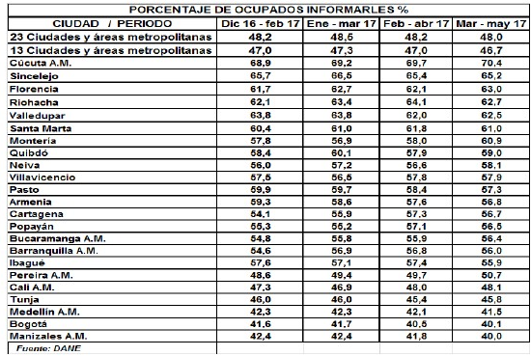

De 11.854.000 personas que tienen trabajo, 5.686.000 trabajan en la informalidad, de los cuales 3.632.000 trabajan por cuenta propia (vendedores informales), de acuerdo a las cifras del DANE.

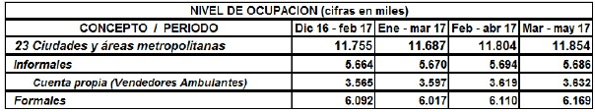

De las 3.632.000 personas, que trabajan por cuenta propia (vendedores informales), para el trimestre móvil marzo - mayo de 2017, 1.827.000 local fijo, en vehículo 553.000, en sitio descubierto en la calle 543.000, y puerta a puerta 451.000, como se observa a continuación:

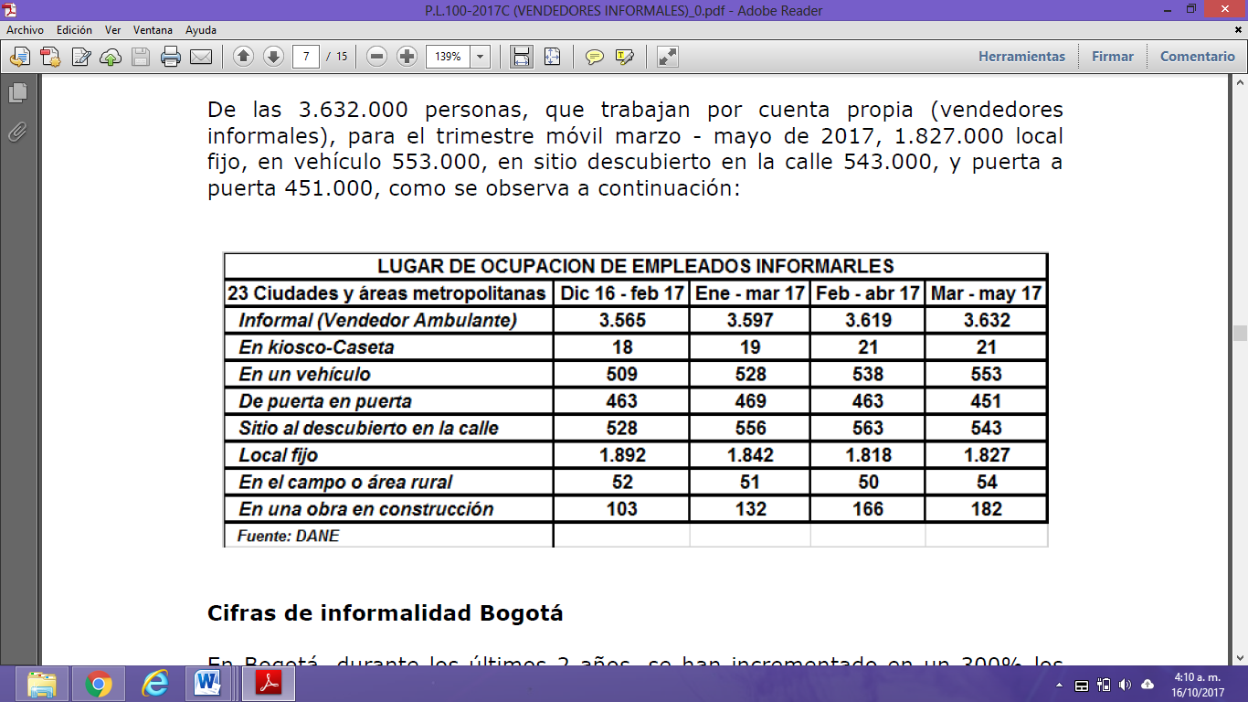

Cifras de informalidad Bogotá

En Bogotá, durante los últimos 2 años, se han incrementado en un 300% los vendedores informales según el Registro individual de vendedores, hemos pasado de tener 17.159 vendedores a 49.347 en el año 2016. Las cifras del DANE nos indica que 1.744.000 personas ejercen actividades informales en Bogotá, de estos el 10.17% (177.300) laboran en sitios descubiertos en la calle.

La Contraloría Distrital de Bogotá, concluyó en requerimiento del 2015, que pese a que los 3 últimos Planes de Desarrollo Distrital han destinado 338.286 millones para el tema de la economía informal, no hay avances sustanciales en la formalización de la economía, ni se ha dado solución a los vendedores informales, por el contrario el organismo de control, denota el crecimiento de la ocupación ilegal del espacio público en el distrito.
De igual manera, la Veeduría Distrital, con el análisis de quejas y reclamos PQRS del Distrito Capital, primer semestre 2016, de “un total de 1931 requerimientos registrados el SDQS que representan el 2% de los recibidos en el Distrito. Los principales subtemas fueron: Quioscos, puntos de encuentro REDEP y puntos comerciales (31%), vendedores informales (28%), adjudicación de puestos o locales (10%), gestión local – plazas de mercado (8%) y solicitud de proyectos productivos (8%).”3

- Impacto Fiscal
La presente iniciativa no ordena gasto adicional ni tampoco otorga beneficios tributarios, por lo tanto, no genera impacto fiscal tal y como lo advierte el artículo 7° de la Ley 819 de 2003.

- Proposición

En virtud de las consideraciones anteriormente expuestas, solicito a los Honorables miembros de la Plenaria de la Cámara de Representantes dar segundo debate al Proyecto de Ley No. 100 de 2017 CÁMARA, “Por la cual se establecen los lineamientos generales para la formulación de la política pública de los vendedores informales y se dictan otras disposiciones”, con base en el texto propuesto que se adjunta y que forma parte integral del presente informe de ponencia.

Atentamente,

GUILLERMINA BRAVO MONTAÑO
Representante a la Cámara
Departamento del Valle

TEXTO PROPUESTO PARA SEGUNDO DEBATE DEL PROYECTO DE LEY NO 100 DE 2017 CÁMARA
“por la cual se establecen los lineamientos generales para la formulación de la política pública de los vendedores informales y se dictan otras disposiciones”
EL CONGRESO DE COLOMBIA
DECRETA

ARTÍCULO 1. La presente ley tiene por objeto establecer los lineamientos generales para la formulación de la política pública de los vendedores informales, con el fin de garantizar los derechos a la dignidad humana, al mínimo vital y al trabajo.

ARTÍCULO 2. La Política Pública de los vendedores informales, constituye el conjunto de principios, lineamientos, estrategias, mecanismos, programas y proyectos, que orientarán las acciones del Estado, con el fin de disminuir el impacto negativo que trae la ejecución de las políticas públicas de recuperación del espacio público.

Parágrafo. Para los efectos de la presente ley, las personas que se dediquen voluntariamente al comercio de bienes o servicios en el espacio público, como medio básico de subsistencia, se denominarán vendedores informales.

ARTÍCULO 3. Para los efectos de la presente ley, los vendedores informales se clasifican de la siguiente manera:
a) Vendedores Informales Ambulantes: Los que realizan su labor recorriendo las vías y demás espacios de uso público, sin estacionarse temporal o permanentemente en un lugar específico, utilizando un elemento móvil portátil o su propio cuerpo para transportar las mercancías.
b) Vendedores Informales Semiestacionarios: Los que realizan su labor recorriendo las vías y demás espacios de uso público, estacionándose de manera transitoria en un lugar, con la facilidad de poder desplazarse a otro sitio distinto en un mismo día, utilizando elementos, tales como carretas, carretillas, tapetes, telas, maletas, cajones rodantes o plásticos para transportar las mercancías.
c) Vendedores Informales Estacionarios: Son las personas que para ofrecer sus bienes o servicios se establecen de manera permanente en un lugar determinado del espacio público, previamente definido por la respectiva autoridad municipal o distrital, mediante la utilización de kioscos, toldos, vitrinas, casetas o elementos similares.
d) Vendedores informales periódicos: Realizan sus actividades en días específicos de la semana o del mes, o en determinadas horas del día en jornadas que pueden llegar a ser inferiores a las ocho horas.
e) Vendedores informales ocasionales o de temporada: Realizan sus actividades en temporadas o períodos específicos del año, ligados a festividades, o eventos conmemorativos, especiales o temporadas escolares o de fin de año.

ARTÍCULO 4. La política pública de los vendedores informales deberá formularse a partir de los siguientes lineamientos:

a) Establecer programas y proyectos encaminados a garantizar el mínimo vital de ésta población, y a gozar de una subsistencia en condiciones dignas.
b) Desarrollar programas de capacitación de vendedores informales en diversas artes u oficios a través instituciones capacitación de vendedores informales en diversas artes u oficios a través del Servicio Nacional de Aprendizaje – SENA.
c) Fomentar proyectos productivos para los vendedores informales.
d) Reglamentar el funcionamiento de espacios o Locales Comerciales de Interés Social (LCIS), para promover la inclusión social y mejorar condiciones de vida de vendedores informales.
e) Establecer acciones de control y seguimiento que permitan evidenciar la evolución de la situación socioeconómica de la población, para la toma de decisiones.
f) Impulsar investigaciones o estudios sobre los vendedores informarles, a fin de enfocar soluciones a sus problemas prioritarios.
g) Reglamentar el registro único de vendedores informales, el cual deberá ser actualizado periódicamente.

ARTÍCULO 5. El Departamento Administrativo para la Prosperidad Social en coordinación con las entidades nacionales y territoriales competentes, será la entidad encargada de la elaboración, formulación e implementación de la política pública de los vendedores informales. Las entidades territoriales suministrarán la información requerida para la elaboración, formulación e implementación de la política pública de los vendedores informales.

Parágrafo. Para la elaboración de la política pública de los vendedores informales, se tendrá en cuenta la participación de:
a) entidades de nivel nacional, departamental, distrital y municipal, y demás entidades que adelanten proyectos para los vendedores informales;
b) organizaciones de vendedores informales;
c) entes de control;
d) la academia.

El Departamento Administrativo para la Prosperidad Social reglamentará los plazos y la metodología para la elaboración de la política pública de los vendedores informales.

ARTÍCULO 6. En el desarrollo de políticas, programas y proyectos orientados a la recuperación de espacio público, como consecuencia de la ocupación indebida por parte de vendedores informales, los Alcaldes municipales y distritales, deberán garantizar el derecho al trabajo de vendedores, con observancia de los principios del debido proceso, buena fe y confianza legítima.
No se podrán adelantar acciones policivas para la recuperación de espacio público, hasta tanto, no se garanticen las medidas correspondientes para la estabilización socioeconómica, de los vendedores informales que se encuentren en el registro único de vendedores informales.

ARTÍCULO 7. El Departamento Administrativo de Planeación Nacional, será la entidad encargada de hacer el seguimiento técnico a la elaboración, formulación y ejecución de la política pública de los vendedores informales.

ARTÍCULO 8. En desarrollo del principio de descentralización, el gobierno nacional, y los entes territoriales desarrollaran programas, proyectos y acciones orientadas a garantizar los derechos a la dignidad humana, al mínimo vital y al trabajo de los vendedores informales.

ARTÍCULO 9. La presente ley rige a partir de su promulgación, y deroga las disposiciones que le sean contrarias

Cordialmente,

GUILLERMINA BRAVO MONTAÑO
Representante a la Cámara
Departamento del Valle

